Презентационная статья
Графовой Екатерины Сергеевны
Организационный проект
Графова Екатерина Сергеевна, родилась в 1983 году в поселке Северный Талдомского района Московской области в семье кадрового военного.
В 2005 году с отличием закончила Московский государственный областной университет (Московский педагогический университет был переименован в Московский государственный областной университет)
С 2006 года – преподаватель ГБОУ СПО МО «Училище декоративно-прикладного искусства и народных промыслов (техникум) г. Талдом». Преподаваемые дисциплины: живопись, художественная роспись ткани, декоративно-прикладное искусство и др.
Студенты мастерской «Художественная роспись ткани», под руководством Графовой Е.С. осваивают различные технологии росписи ткани и используют их в своей итоговой творческой работе. На своём творческом пути студенты проходят все этапы профессионального роста, создавая разнообразные произведения: от простого декоративного интерьерного панно до сложной композиционной серии; от лёгкого батикового шарфа до комплекта аксессуаров и даже костюма.
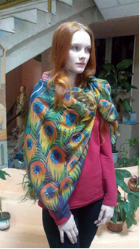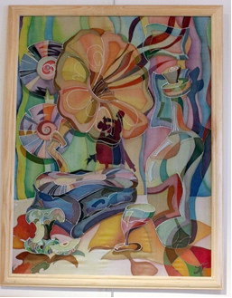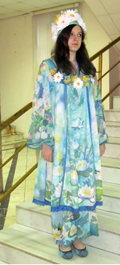
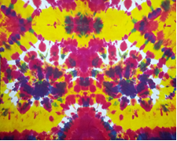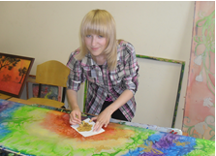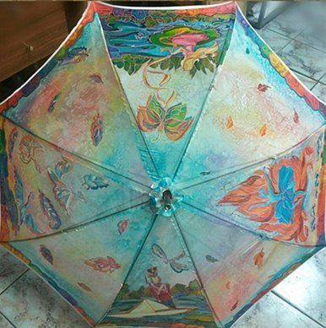
Студенты, обучающиеся в мастерской «Художественной росписи ткани», участвуют в выставках и конкурсах профессионального мастерства регионального, Всероссийского и Международного уровней.
Проекты «Выход в город» и «Рисуй, художник – большой и маленький!» получили поддержку в рамках премии губернатора Московской области «Наше Подмосковье». Этот опыт представлен на Юбилейной международной научно-практической конференция «АРТОСФЕРА: ПЕРСПЕКТИВЫ РАЗВИТИЯ И ИННОВАЦИИ», посвященной 20-летию НОУ ВПО «Институт дизайна, прикладного искусства и гуманитарного образования», г. Санкт-Петербург.

Гражданская активность – основа творческой деятельности студенческой молодёжи
Аннотация: Проблема активизации участия студентов в социально полезной деятельности в разных сферах и уровнях жизни актуализирована современным обществом и вектором развития образовательных учреждений всех ступеней. Статья посвящена вопросу взаимодействия образовательного учреждения и студенческого сообщества с различными общественными организациями, учреждениями сферы культуры и искусства, образования, социальной защиты населения. Представлены примеры реального опыта организации творческого сотрудничества студентов и организаций города и района, проанализированы его результаты.
Цель: исследовать и определить роль и значение гражданской активности в творческой и учебной деятельности студентов образовательного учреждения сферы культуры.
Ключевые слова: гражданская активность, студенческая молодежь, воспитательная работа, дизайн-проект, проектная работа, личностное и профессиональное развитие.

Современное развитие России напрямую связано с формированием и последовательным развитием гражданского общества. Человек не только является потребителем, но становясь полноценным гражданином в полной мере осознаёт и свои обязанности перед обществом. Одним из признаков формирования гражданской и социальной активности можно назвать не противопоставление себя обществу, а взаимодействие и единение с ним. Ощущая себя частью современного мира, молодой человек стремится улучшить его, разделяет ценности и общую направленность.
Одним из факторов становления социально активной личности, с выраженной гражданской позицией, можно назвать формирование гражданской культуры, как системы исторически сложившихся установок, воплощающих опыт многих поколений, образцов поведения, проявляющихся в деятельности субъектов гражданского и политического процесса, обеспечивающих воспроизводство жизни общества и государства.
Образовательное учреждение во многом берёт на себя функцию воспитания, формирования гармонично развитой личности, а значит, отвечает и за гражданскую активность и культуру молодого поколения.
В деятельности колледжа приоритетной является практикоориентированная сфера деятельности, а также проектная работа. Учебный процесс напрямую связан с практикой, проектной деятельностью, добровольчеством и волонтерством.
Уже с первого курса мы строим учебно-воспитательный процесс таким образом, что у студентов складывается чёткая модель развития их творческой деятельности. Во время образовательного процесса важно не только выполнить качественный по исполнению проект, но и учесть его социальную и общественную значимость.
Студенты наиболее полно погружаются в творческий процесс, имеют возможность закрепить полученные теоретические знания и практические умения и навыки, могут почувствовать себя уже не студентами, а профессионалами: будущие дизайнеры получают возможность работать над настоящими проектами, будущие художники создают произведения, которые будут оцениваться большой аудиторией.
Студенты получают опыт работы на реальном объекте, одновременно воспитывая в себе чувство сознательности, ответственности. Формируется их гражданская позиция, развивается социальная активность.
Наши начинания по налаживанию творческого и профессионального сотрудничества с организациями и учреждениями района мы назвали «Выход в город». Этот проект — своеобразная зелёная стрелка, направление, которое ведёт к становлению и развитию самостоятельного художника и дизайнера. Это название наиболее точно отражает стремление студентов и преподавателей выйти в своем творчестве из стен мастерских училища и стать более близкими и понятными жителям города.
В поле творческого внимания студентов колледжа специальностей «Дизайн» и «Декоративно-прикладное искусство и народные промыслы» всё чаще попадают образовательные и социальные детские учреждения, организации сферы культуры и искусства.
Курсовые и дипломные дизайн-проекты выполняются с учетом социальных проблем и потребностей общества и предназначены для реальных объектов: школ, детских садов, детских больниц. Часть проектов реализуется самими студентами в период производственной практики.
За последние три года было разработано и реализовано около десяти проектов. Среди них арт-объекты, созданные студентами училища — это роспись и керамические композиции в интерьерах информагентства «Заря» и ФОК «Атлант» (комната отдыха бассейна и детская игровая комната), Туристическая визуальная дизайн-концепция города Талдома (с разработкой гайдлайна и путеводителя), оформление помещений различного назначения в школах и детских садах.
Один из дипломных проектов 2015-2016 учебного года «Разработка дизайн-концепции интерьера детской больницы». Перед дизайнером, стояла задача: создать и воплотить оригинальный проект росписи стен в предоставленных помещениях, разработать дизайн самоклеящихся декоративных водоустойчивых «стикеров», дополняющих роспись, а также разработать примеры возможной используемой мебели в готовом тематическо-композиционном ансамбле. Дипломником были выполнены все проектные работы. Позже студентами была реализована часть дизайн-проекта: выполнена роспись стен коридоров и столовой. В данной работе большинство руководящих и организационных функций взял на себя автор дизайн-проекта, показав таким образом зрелость своего мышления, опыт ведения проектной работы, способности по работе с коллективом.
Опыт подобной деятельности позволяет студентам стать не только участниками, но и организаторами учебно-творческих мероприятий. Наша деятельность в данном направлении находит поддержку на муниципальном и региональном уровне. В 2015 году проект «Выход в город» был удостоен премии губернатора Московской области.
Другое социально ориентированное направление деятельности студентов колледжа – проведение творческих мастер-классов и занятий с детьми дошкольного и школьного возраста. Выпускники колледжа получают квалификацию дизайнер, преподаватель; художник-мастер, преподаватель. Это значит, что помимо творческих навыков студенты изучают и принципы педагогической деятельности и сами проводят мастер-классы по лаковой миниатюре, художественной росписи ткани, художественной росписи по дереву и металлу, керамике и ткачеству. Уже несколько лет продолжается сотрудничество Талдомского филиала ГАПОУ МО «Московский Губернский колледж искусств» и ГКУСО МО «Талдомский социально-реабилитационный центр для несовершеннолетних «Журавлик». Воспитанники центра — дети, попавшие в трудную жизненную ситуацию. Среди них: дети с ограниченными возможностями здоровья и дети-инвалиды; дети, находящиеся под опекой и испытывающие сложности в социальной адаптации; дети, проживающие в семьях, оказавшихся в трудной жизненной ситуации; дети из семей, в которых присутствует насилие.
С участием студентов организуются экскурсии по мастерским и выставочному залу. Воспитанники центра знакомятся с различными народными промыслами, осваивают навыки работы с разнообразными художественными материалами. Керамика, батик, роспись по дереву и металлу, лоскутная кукла — вот лишь некоторые направления декоративно-прикладного искусства, к которым удалось приобщиться воспитанникам «Журавлика».
В этом году наше сотрудничество стало более плотным и системным — студенты колледжа вели активную работу по знакомству воспитанников центра «Журавлик» с многообразием декоративно-прикладного и изобразительного искусства — проводили мастер-классы по керамике, рисованию, декоративной работе. Занятия проходили как в мастерских колледжа, так и на базе социально-реабилитационного центра.
Целенаправленно был выбран для сотрудничества социально-реабилитационный центр. Несомненно, ученики художественных школ и школ искусств ближе к творческой деятельности, она им понятна и более доступна, и аналогичная работа с такой группой была бы легче и результативнее для студентов. Но было принято решение работать с теми детьми, которые больше нуждаются во внимании, заботе, развитии. Для них приобщение к искусству, творчеству может стать новым этапом в жизни.
По результатам нашей работы можно отметить позитивное отношение студентов к общественной деятельности, готовность к деятельности, ориентированной на личностное развитие, к социально значимой деятельности. Формирование соответствующих компетенций, приобретение профессиональных знаний, умений и навыков способствует развитию уверенности в себе и своих силах, самостоятельности, осознанию своей роли и важности проявления инициативы в профессиональной творческой деятельности и в жизни в целом.

Одно из приоритетных направлений в моей работе, как художника – художественная роспись ткани: картины, аксессуары и предметы интерьера в различных техниках батика. А также акварельная и масляная живопись. Основной жанр – городской пейзаж. Большую часть творческой жизни занимает интерьерная живопись в различных стилях от классики до модерна.
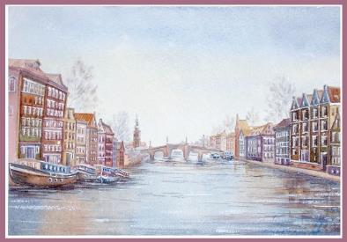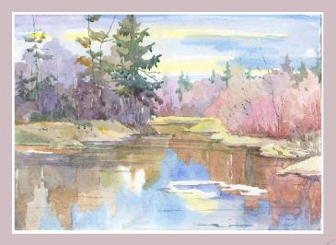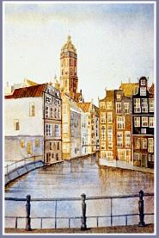
Участие в выставках и конкурсах профессионального мастерства:
- Выставка «Учителя и ученики». Усадьба «Ивановское» Федеральный музей профессионального образования, г. Подольск. 2016 г.
- Московская областная выставка-конкурс «РОСПИСЬ ТКАНИ» 2016, 2017, г.Подольск.
- II Всероссийский конкурс изобразительного искусства «ОБРАЗЫ ИСТОРИИ», г.Бирск, 2015 г.
- IX Всероссийский конкурс на лучшее изделие художественного творчества и народных промыслов педагогических работников «Мастерами славится Россия», посвященный 75-летию создания системы Государственных трудовых резервов. 2015г.
- Выставка работ преподавателей и студентов ГБОУ СПО МО «Училище ДПИ и НП (техникум) г. Талдом, ДК «Октябрь», г. Дубна, 2014 г, 2015 г., 2016 г.
- Всероссийский конкурс на лучшее изделие художественного творчества и народных промыслов педагогических работников «Мастерами славится Россия», 2009, 2011, 2013г.г.
- Выставка работ преподавателей и студентов ГБОУ МО СПО «Училище декоративно – прикладного искусства и народных промыслов (техникум) г. Талдом», ДК «Мир», г.Дубна, 2011 год.
- XI Выставка-ярмарка народных художественных промыслов России "ЛАДЬЯ. Зимняя сказка - 2011".
Перечень печатных трудов:
- Статья «Орнаментальные мотивы в искусстве росписи ткани. История и традиции», III международная конференция «Наука, образование, культура», Гжельский государственный художественно-промышленный институт, 2011г.
- Статья «Технология и техники художественной росписи ткани». Научная конференция «Искусство, наука, технология и проблемы художественно-промышленного образования» (в рамках ежегодных «Строгановских чтений»), 2012 год.
- Доклад «Народная игрушка. Роль декоративно-прикладного искусства в подготовке художника-мастера». Научно-практическая конференция «Игрушка в культуре России» (в рамках Первого Открытого фестиваля «Игрушка в культуре России»), 2012 год.
- Статья «Народное искусство в подготовке специалистов художественного образования», IV Международная научно-практическая конференция «ОБРАЗОВАНИЕ, НАУКА, КУЛЬТУРА», ГГХПИ, 2013г.
- Статья «Образы народных художественных промыслов в современной массовой культуре», Научно-практическая конференция «Барадулинские чтения», Балашиха, 2014 год.
- Статья «Оптические иллюзии и трансформации образа в профессиональной подготовке студентов по специальности «дизайн», Научная конференция "IMPART-2014. Невозможные объекты и оптические иллюзии в современном искусстве и дизайне (Традиционные и компьютерные технологии)" МГХПА им. С. Строганова, 2014 год.
- Статья «РАЗВИТИЕ ЦВЕТОВОЙ КУЛЬТУРЫ И РОЛЬ ЦВЕТА В ИЗОБРАЗИТЕЛЬНОМ ИСКУССТВЕ» III Международная заочная научно-техническая internet-конференция «Теоретические и методологические основы дизайна», Тульский государственный университет. Кафедра дизайна, г.Тула, 2014 год.
- Статья «Роль производственной практики в трудоустройстве выпускников образовательных учреждений сферы культуры и искусства». УЧИТЕЛЯ И УЧЕНИКИ. Материалы международной научной конференции к 190-летию МГХПА им. С.Г. Строганова. Опыт коллективного монографического исследования. Издательство: Московская государственная художественно-промышленная академия им. С.Г. Строганова (Москва).
- Статья «Афиша: произведение искусства и объект графического дизайна». Материалы VII Международной науч. - практ. конф. «Образование, наука, культура» - Гжель, 2016.
- Статья «Теория цвета в живописи импрессионистов». Материалы Международного научного форума обучающихся «Молодежь в науке и творчестве». – Гжель, 2016.

